Solana 7月上涨27% 分析师怎么看后续行情？

作者：Biraajmaan Tamuly，CoinTelegraph；编译：陶朱，本站

Solana 的 SOL 代币价格预计将在 7 月底实现 30% 的月回报率，并有望在未来几周挑战其 210 美元左右的年度高点。

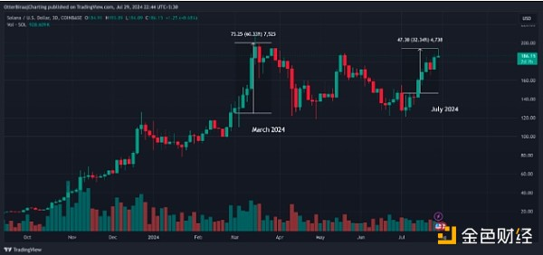

SOL/USD 日线图。资料来源：Trading View

虽然社区中的大多数人将 SOL 的成功归功于 Solana 的 memecoin 狂热，但该网络强大的流动性质押生态系统正在成为强大的链上叙事。让我们看看这一趋势在 Solana 网络上是如何发展的。

## 流动性质押代币引领 Solana DeFi

流动性质押项目 Jito 和 Marinade 是 Solana 上的领先协议，在过去一个月中，TVL 分别增长了 40% 和 30%。

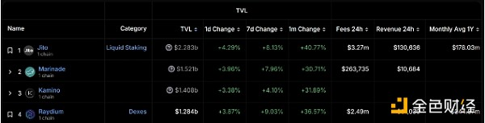

Solana 协议排名。资料来源：DefiLlama

流动性质押是一种结合质押和流动性优点的过程。持有者可以将其代币质押在智能合约或质押池中，并获得代表其质押 SOL 的代币。

此代币称为流动性质押代币 (LST)，可用于在其他协议上获取收益或用于去中心化金融应用。对于 Jito 和 Marinade，这些代币分别是 JitoSOL 和 mSOL。

Dune Analytics 的数据显示，2024 年存入流动性质押衍生品的 SOL 总量增加了一倍以上。质押的 LST 从 163,827 个增加到 807,712 个，6 月 1 日至 7 月 26 日期间增长了 393%。

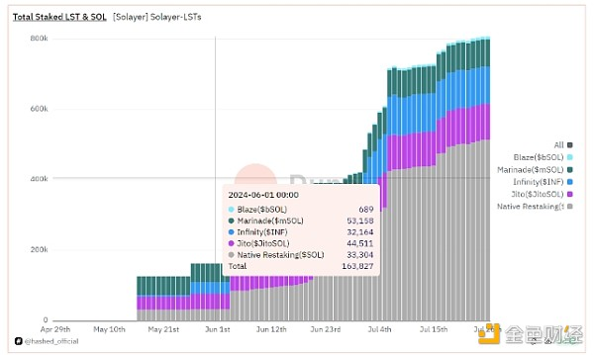

总质押 LST 图表。资料来源：Dune Analytics

数据分析平台 Token Terminal 还显示，Solana 的每日和每周活跃用户分别增长了 21% 和 59%。正如上文所强调的，活跃用户的增长与 Jito 和 Marinade 的 TVL 的增长同步。因此，可以推断，memecoins 并不是目前唯一将用户引入 Solana 网络的领域。

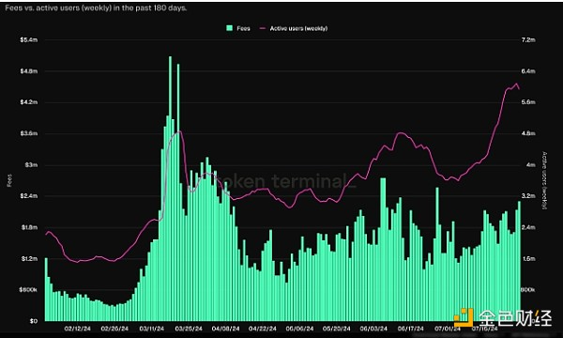

Solana 每日活跃用户（每周）。来源：Token Terminal

## 本周 SOL 会创下年度新高吗？

SOL 的价格走势显示出看涨势头，社区预计价格将重新测试 210 美元的年度高点。此前，SOL 已突破看涨双底模式，当前上方阻力位为 202 美元。

上方阻力位相当弱，很有可能重新测试年度高点。然而，Solana 目前正在经历回调，跌破 190 美元大关。

如果 Solana 继续遵循看涨趋势，其直接重新测试目标仍将在 200-210 美元范围内。相反，如果它失去 180 美元的直接支撑区域，山寨币可能会重新测试其之前的波动低点 165 美元。

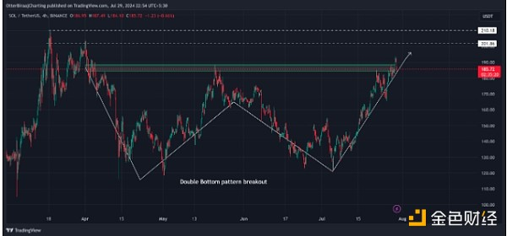

SOL/USD 日线图。来源 TradingView

与此同时，期权交易员 Trader Wick 倾向于看涨，称 SOL/USD 再次引领加密货币市场反弹。

“Solana 像往常一样在反弹中表现出色，”他指出。

“现在突破了阻力位，突破箭头设置通常会开启全新的趋势。”